APUNTES INTRODUCCION A LA INTELIGENCIA ARTIFICAL

-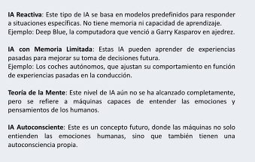

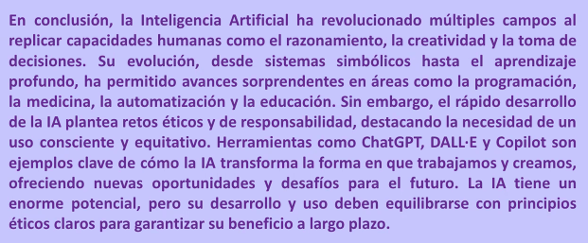

La IA viene desde los años 1990 con el científico alan Turing, un gran avance fue desde la época de los 80 cuando descubrieron que la IA podía tener un buen análisis a base de grandes informaciones, se conoce como el machine learning, hoy en dia la inteligencia artificial ha avanzado a tal punto en el que tenemos miles de utilidades con la misma y a partir de ella también tenemos distintas herramientas que nos permiten facilitarnos en distintas tareas

No solo tenemos que aprovecharla como una herramienta o un apoyo si no que también tenemos que tener distintas responsabilidades ya que como todo en el internet puede ser usado en contra, la IA ha revolucionado distintos campos y hoy en dia es una ayuda bastante notoria como por ejemplo en la medicina pero también tenemos que tener la responsabilidad de darle un buen uso